Practicum VWO 4 Osmose in aardappelstaafjes 2 lessen

Probleem
Bij welke concentratie zout begint de plasmolyse in de cellen van de aardappel?

Informatie
Gebruik aardappelstaafjes. Let erop dat de staafjes precies even dik en lang zijn. Bedenk eerst wat er met de staafjes gebeurt als de turgor afneemt en hoe je met dit experiment de grensplasmolyse kan aantonen. Meet ook de lengte van de staafjes. Denk eraan dat je meerdere metingen moet doen in verband met vrij grote meetfouten die optreden bij het gebruik van deze methode.
Maak een reeks oplossingen tussen 0 en 1 Molair NaCl. Zie vooschrift “maken van een verdunningsreeks”. Soms zijn deze verdunde NaCl oplossingen al aanwezig in het lokaal en kun je deze kant en klare oplossingen gebruiken. Mogelijke concentraties van verdunningen kunnen zijn: 0; 0,1; 0.3; 0, 5; 0,7 en 1M NaCl.
Methode
Meten van turgor in aardappelstaafjes
Maken van een verdunningsreeks

Meten van turgor in aardappelstaafjes

- Snijd met behulp van een frietensnijder van een verse aardappel kleine staafjes van ongeveer 50 mm lang en 4 mm dik
- Meet de lengte van de staafjes (0.1 mm nauwkeurig).
- Leg de staafjes in oplossingen (bv in reageerbuis) met verschillende osmotische waarde en meet na een half uur opnieuw de lengte van de staafjes.
- Houd de staafjes met een pincet horizontaal langs een geodriehoek.
- Meet de buigingshoek die de staafjes maken. Deze hoek is een maat voor de turgor van de staafjes.
- Noteer je waarnemingen: lengteveranderingen van de staafles in mm, stevigheid, buigingshoek, en eventuele geur- en kleurveranderingen
- 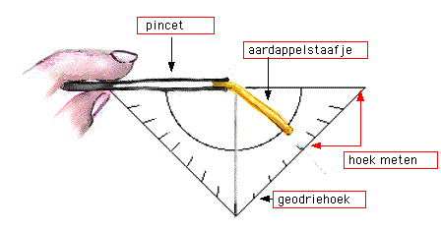Zet je waarneming over lengteveranderingen en de waarneming van buigingshoek in een grafiek

- Beschrijf in welk traject van de grafiek de aardappelcellen turgor bezitten. Bij welke NaCl- concentratie is er sprake van grensplasmolyse.
- Leid af met welke NaCl- concentratie de osmotische waarde van het vocht in de celwanden van aardappel overeenkomt.

Voorbeeld

Hoe maak je een verdunningsreeks?
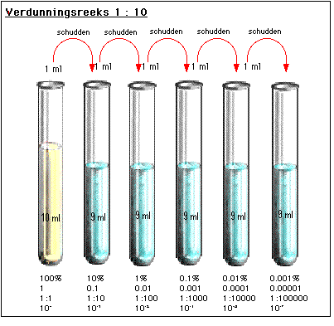
Stel:
- Van 100% zoutoplossing moet een verdunningsreeks gemaakt worden met een factor 10.
- Pipetteer 10 ml 100% zoutopl. in reageerbuis 1 en vul 5 of meer reageerbuizen met 9 ml water.
- Pipetteer 1 ml uit reageerbuis 1 breng die over naar buis 2 en schudt.
- Pipetteer nu 1 ml uit reageerbuis 2 en breng die over in reageerbuis 3. Schud enz. enz.
- Een ander startoplossing dan 100% is ook mogelijk. Bedenk dan dat 25% zoutoplossing wordt gemaakt door 25 gram zout op te lossen in 75 g water (ca 75 mL). Een 15% zoutoplossing wordt bijvoorbeeld gemaakt door 15 gram zout op te lossen in 85 gram water (ca 85 mL).
- Hoe ga je te werk als je een 10 M NaCl oplossing moet gaan verdunnen?

